|  |  |
| --- | --- |
| UBND THÀNH PHỐ THỦ ĐỨC **TRƯỜNG THCS NGÔ CHÍ QUỐC**  **BỘ SGK CHÂN TRỜI SÁNG TẠO**  *(Đề gồm 02 trang)* | **ĐỀ THAM KHẢO HỌC KỲ 1**  **NĂM HỌC: 2024 – 2025**  **MÔN: TOÁN 7**  **Thời gian: 90 phút** *(không kể thời gian phát đề)* |

**A. TRẮC NGHIỆM: *(3 điểm)***

***Chọn chữ cái trước câu trả lời đúng và ghi kết quả vào giấy bài làm. Ví dụ: 1-A, 2-B, …***

**Câu 1.** Chọn phát biểu đúng trong các các phát biểu sau:

**A. $\frac{2}{5}∈I$**  **B. $4 Q$**  **C.** 3,5 ∈ ℤ   **D. $\sqrt{3}∈R$**

**Câu 2.** Căn bậc hai số học của 25 là:

**A.** 5 **B.** 25 **C. $±$** 5 **D.** -5

**Câu 3.** Số nào sau đây là số vô tỉ trong các số sau:

**A.** 6 **B. $\sqrt{6}$** **C.** 0 **D.** 3,14

**Câu 4.** Kết quả làm tròn số 17,85 đến hàng đơn vị là:

**A.** 17,9 **B.** 17,8 **C.** 17,85 **D.** 18

**Câu 5.** Cho $\left|x\right|$ = $\frac{2}{3}$ thì giá trị của x là:

**A. $\frac{2}{3}$** **B. $-\frac{2}{3}$**  **C. $\frac{2}{3}$** hoặc $-\frac{2}{3}$**D. $\frac{3}{2}$**

**Câu 6.** Thể tích hình hộp chữ nhật có chiều dài đáy là *2 dm*, chiều rộng đáy là *1 dm* và chiều cao là *1,5 dm* là:

**A. $2 {dm}^{3}$**  **B. $1,5 dm^{3}$**  **C. $4,5 dm^{2}$** **D. $3 {dm}^{3}$**

|  |  |
| --- | --- |
| **Câu 7.** Xem hình 1. Chọn khẳng định Sai?  Hình lăng trụ đứng tứ giác ABCD. EFGH có:   1. Hai mặt đáy là ABCD và EFGH. 2. Các mặt bên là hình chữ nhật. 3. Các cạnh bên AE; BF; CG; DH bằng nhau. 4. Diện tích xung quanh bằng: ( $AB+BC+CD+DA).EH$ | Hình 1 |

**Câu 8.** Trong các hình a, b, c, d, hình nào có cặp góc đối đỉnh?

|  |  |  |  |
| --- | --- | --- | --- |
|  |  |  |  |

1. Hình a  **B.** Hình b **C.** Hình c **D.** Hình d

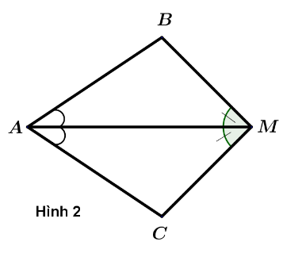**Câu 9.** Trong hình vẽ bên, tia phân giác của góc BMC là:

1. Tia AM **C.** Tia MA
2. Tia AB **D.** Tia MB

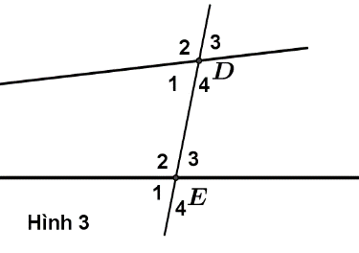**Câu 10.** Xem hình 3, góc $\hat{D_{4}}$ so le trong với góc:

**A. $\hat{E_{1}}$**  **C. $\hat{E_{3}}$**

**B. $\hat{E_{2}}$**  **D. $\hat{E_{4}}$**

**Câu 11.** Trong biểu đồ hình quạt tròn, tổng các tỉ lệ phần trăm của các loại phải đúng bằng:

1. $100\%$**B. $200\%$**  **C. $50\%$** **D. $300\%$**

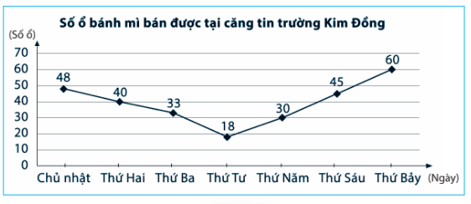**Câu 12.** Xem biểu đồ đoạn thẳng trong hình bên. Hãy cho biết ngày nào số ổ bánh mì bán được nhiều nhất?

1. Chủ nhật **C.** Thứ sáu
2. Thứ tư **D.** Thứ bảy

**B. TỰ LUẬN: *(7 điểm)***

**Bài 1.** *(1,5 điểm)* Thực hiện phép tính (tính hợp lí nếu có thể):

**a)**  **b)** 

**Bài 2.** *(0,75 điểm)* Tìm x, biết: 

**Bài 3.** *(1,0 điểm)* Cho bảng thống kê sau:

|  |  |  |  |  |  |
| --- | --- | --- | --- | --- | --- |
| **Diện tích trồng hoa tại Vườn hoa Thành phố Đà Lạt** | | | | | |
| Loại hoa | Hoa Hồng | Hoa Cẩm Tú | Hoa Cúc | Hoa Mimosa |
| Diện tích (m2) | 265 | 320 | 135 | 280 |

1. Hãy phân loại các dữ liệu trong bảng thống kê trên dựa vào tiêu chí định tính và định lượng.
2. Hãy tính tỉ lệ phần trăm diện tích trồng hoa Mimosa tại Vườn hoa Thành phố Đà Lạt?

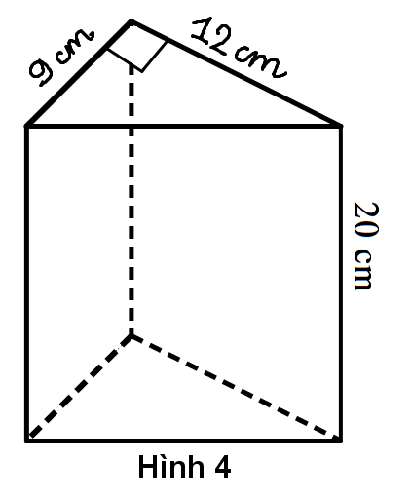

**Bài 4.** *(0,75 điểm)* Một hộp quà có dạng hình lăng trụ đứng tam giác có kích thước như hình 4. Tính thể tích của hộp quà?

**Bài 5.** *(1,0 điểm)* Cho = 1000, vẽ kề bù với $\hat{xOy.}$.

1. 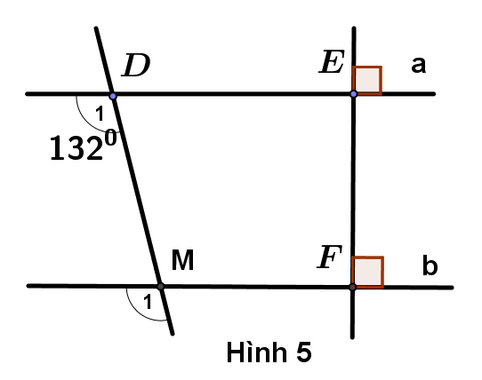Tính số đo $\hat{yOz.}$?
2. Vẽ tia phân giác *On* của $\hat{xOy}$.

Tính số đo $\hat{xOn.}$?

**Bài 6.** *(1,5 điểm)* Cho hình vẽ bên (Hình 5).

Biết $\hat{D_{1}}={132}^{0}$.

1. Chứng tỏ: a // b.
2. Tính $\hat{M_{1}}; \hat{DMF}$?

**Bài 7.** *(0,5 điểm)* Tại cửa hàng, giá niêm yết của một cái áo là 288 000 đồng. Nếu bán với giá bằng ba phần tư giá niêm yết thì cửa hàng lãi 25% so với giá gốc. Hỏi để lãi 40% thì cửa hàng phải niêm yết giá một cái áo là bao nhiêu?

**---HẾT---**

|  |  |
| --- | --- |
| UBND THÀNH PHỐ THỦ ĐỨC  **TRƯỜNG THCS NGÔ CHÍ QUỐC** | **HƯỚNG DẪN CHẤM**  **ĐỀ THAM KHẢO CUỐI HỌC KÌ I**  **MÔN TOÁN 7**  **Năm học: 2024 – 2025** |

**A. TRẮC NGHIỆM****: (3,0 điểm)**

|  |  |  |  |  |  |  |  |
| --- | --- | --- | --- | --- | --- | --- | --- |
| **Câu** | **Đáp án** | **Câu** | **Đáp án** | **Câu** | **Đáp án** | **Câu** | **Đáp án** |
|  | **D** |  | **D** |  | **D** |  | **B** |
|  | **A** |  | **C** |  | **A** |  | **A** |
|  | **B** |  | **D** |  | **C** |  | **A** |

**B. TỰ LUẬN. *(7 điểm)***

|  |  |  |
| --- | --- | --- |
| **Bài** | **Nội dung đáp án** | **Thang điểm** |
| **Bài 1**  **(1,5 đ)** | **a)** | **0,25**  **0,25**  **0,25** |
| **b)**    = $\frac{1}{6}$ | **0,25**  **0,25**  **0,25** |
| **Bài 2 (0,75 đ)** | hoặc $\frac{5}{2}-x= -\frac{9}{2}$ $x=\frac{5}{2}-\frac{9}{2}$ hoặc $x=\frac{5}{2}-\frac{-9}{2}$ $x=-2$ hoặc $x=7$ | **0,25**  **0,25**  **0,25** |
| **Bài 3 (1,0 đ)** | 1. - Dữ liệu định tính: Loại hoa (hoa hồng, hoa cúc, hoa cẩm tú, hoa Mimosa)  * Dữ liệu định lượng: Diện tích (m2) (265; 320; 135; 280). | **0,25**  **0,25** |
| 1. Tỉ lệ phần trăm diện tích trồng hoa Mimosa tại Vườn hoa Thành phố Đà Lạt là:   280 : (265 + 320 + 135 + 280).100% = 28% | **0,25 + 0,25** |
| **Bài 4**  **(0,75 đ)** | Thể tích của hộp quà là:  (9.12):2.20 = 1080 (cm3) | **0,5 + 0,25** |
| **Bài 5 (1,0 đ)** | 1. Ta có: + = 1800 (kề bù)   1000 + = 1800  = 1800 – 1000  = 800   1. Vì On là tia phân giác của góc xOy nên = : 2   = 1000 : 2 = 500 | **0,25**  **0,25**  **0,25**  **0,25** |
| **Bài 6**  **(1,5 đ)** | 1. Vì aEF và b EF   nên a // b.   1. +) Vì a // b   nên = 1320 (đồng vị).  +) = 1320 (đối đỉnh). | **0,25**  **0,25**  **0,25x2**  **0,25x2** |
| **Bài 7**  **(0,5 đ)** | **Giải:** Ba phần tư giá niêm yết là $\frac{3}{4}.288 000=216 000$ (đồng).  Giá gốc của cái áo là: $216 000 :\left(100\%+25\%\right)=172 800$ (đồng).  Để có lãi  so với giá gốc thì cửa hàng cần niêm yết giá là: $172 800.\left(100\%+40\%\right)=$ 241 920 (đồng). | **0,25**  **0,25** |

**HẾT**